LAPORAN PRAKTIKUM
JARINGAN KOMPUTER

PRAKTIKUM – 9: Config Router Cisco



Disusun Oleh :
Ghoffar Abdul Ja’far - 2341720035/TI2F

JURUSAN TEKNOLOGI INFORMASI
POLITEKNIK NEGERI MALANG
2024/2025

MODUL PRAKTIKUM V
Perintah ARP (Address Resolution Protocol)
LANGKAH PRAKTIKUM
- Bukalah packet tracer dan buatlah topologi seperti gambar di bawah. Beri IP tiap PC seperti di gambar.
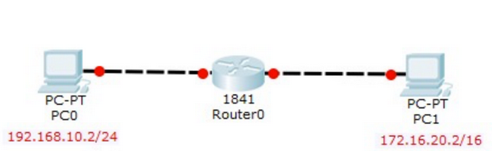
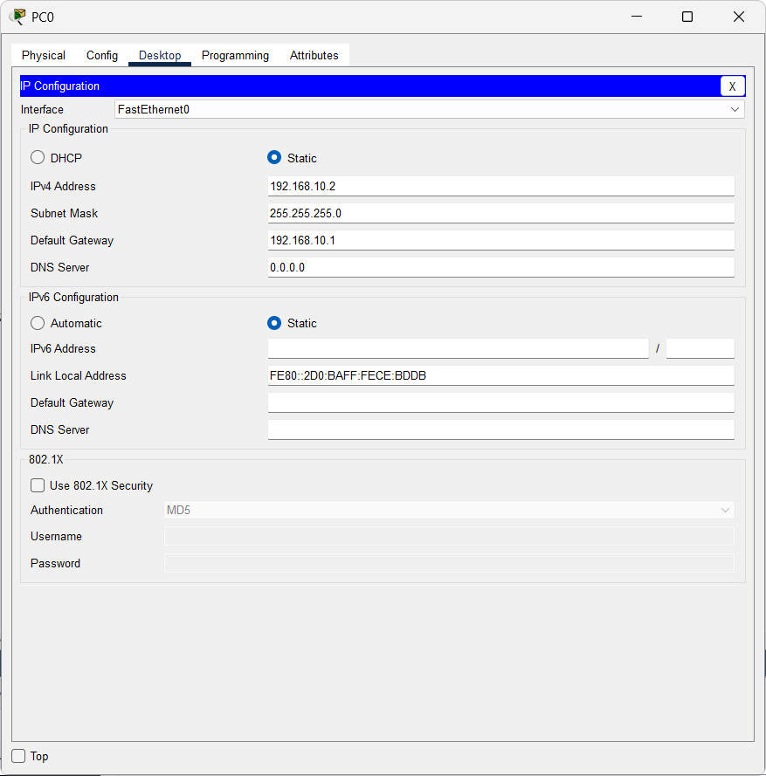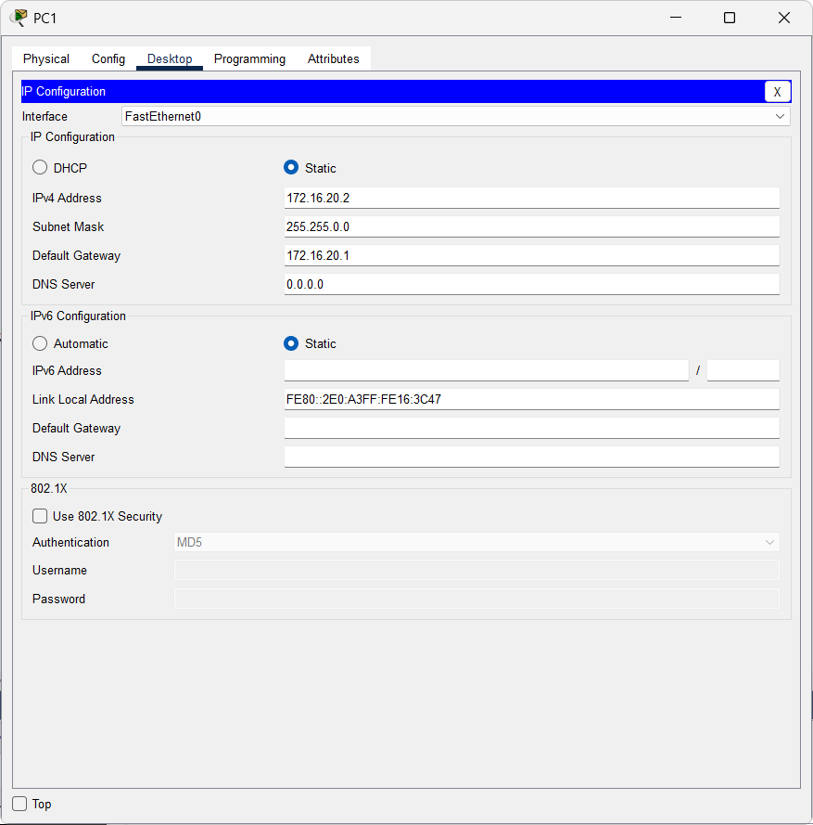
- Bukalah CLI pada Router0. Coba masuk ke previleged exec mode. Amati perbedaan prompt nya.
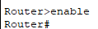
Router>: User EXEC Mode, ditandai dengan simbol > yang merupakan mode terbatas, hanya bisa melihat status dasar
Router#: Privileged EXEC Mode, ditandai dengan simbol # yang merupakan akses penuh untuk konfigurasi, bisa masuk ke konfigurasi
- Amati perintah apa saja yang bisa dieksekusi di mode previleged.
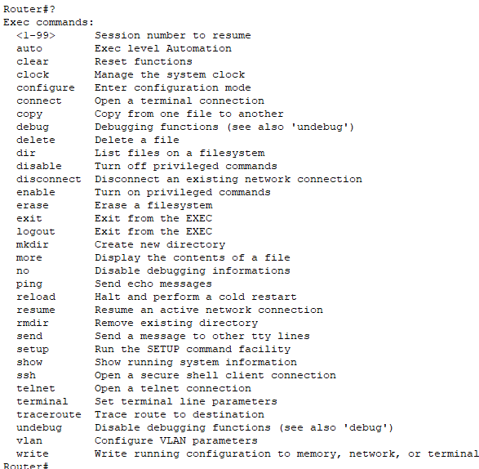
- Ketik exit untuk kembali ke mode user exec. Tuliskan perintah apa saja yang bisa dieksekusi di mode user exec.
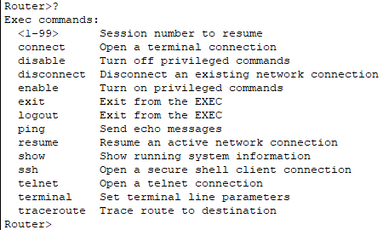
- Masuk ke previleged exec mode dan coba lakukan perintah-perintah untuk :
  - menampilkan versi software
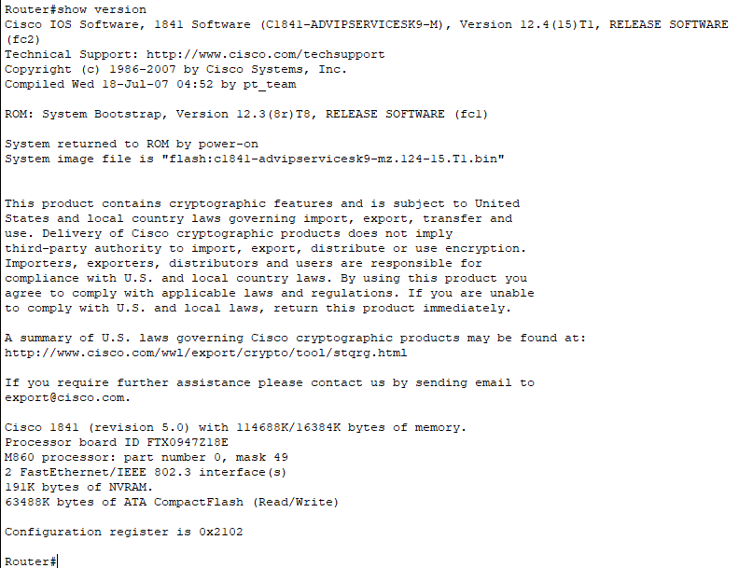
  - menampilkan konfigurasi
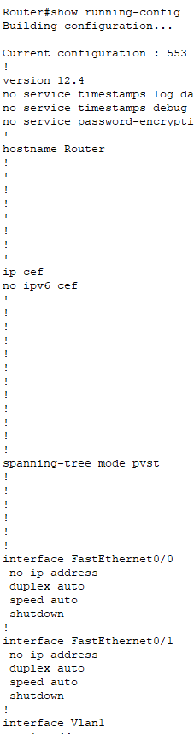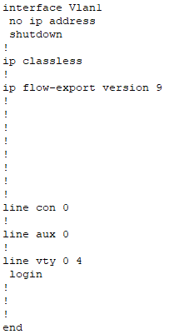
  - menampilkan tabel routing
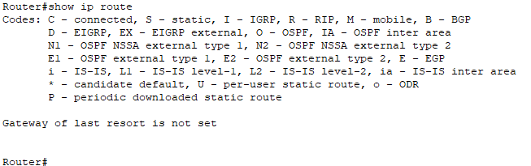
  - menampilkan informasi ip dari perangkat
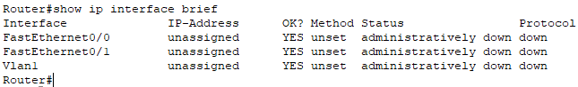
Laporkan tampilan hasil perintah di atas.

